Хеппенинг как метод развития детей раннего возраста
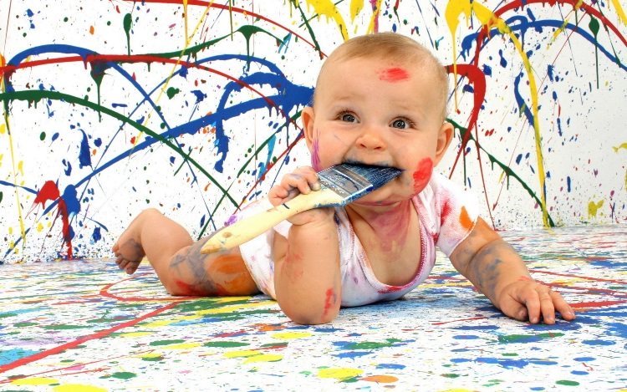
Хе́ппенинг (или хэ́ппенинг, англ. happening) — форма современного искусства, представляющая собой действия, события или ситуации, происходящие при участии художника, но не контролируемые им полностью. Хеппенинг обычно включает в себя импровизацию и не имеет, в отличие от перформанса, чёткого сценария.
Сенсорное развитие занимает одно из ведущих мест в общей системе воспитательно-образовательной работы в раннем дошкольном возрасте, оно направлено на обучение детей точно, полно воспринимать предметы, их разнообразные свойства и отношения между ними (цвет, форму, величину, расположение в пространстве).
Сенсорное развитие составляет фундамент общего умственного развития ребенка, а также имеет самостоятельное значение, так как полноценное восприятие необходимо для успешного обучения ребенка в детском саду, школе и для последующей активной плодотворной трудовой деятельности.
Ребенок на каждом возрастном этапе оказывается наиболее чувствительным к тем или иным воздействиям. В этой связи каждая возрастная ступень становится благоприятной для дальнейшего нервно-психического развития и всестороннего воспитания дошкольника. Чем меньше ребенок, тем большее значение в его жизни имеет чувственный опыт.
На этапе раннего детства ознакомление со свойствами предметов играет определяющую роль. Тема сенсорного развития детей раннего возраста актуальна для общества в целом, потому что в настоящее время проблема развития детей младшего дошкольного возраста все больше волнует психологов, учителей и родителей. Для детей раннего возраста необходимы особые педагогические воздействия, которые отвечают их потребностям и возможностям и способствуют полноценному развитию.
Основное место в сенсорном воспитании детей раннего возраста занимает ознакомление их с общепринятыми сенсорными эталонами и способами их использования путем обучения продуктивным видам деятельности (рисование, лепка, аппликации, конструированию, как на занятиях, так и в повседневной жизни. Каждый вид продуктивной деятельности предъявляет свои требования к детскому восприятию и способствует его развитию. Развитие сенсорного воспитания с помощью творчества - отличная методика для обследования предметов и привития ребенку чувства прекрасного с самого раннего возраста. Кроме того, развивается фантазия и воображение, ребенок, глядя на исходные материалы, начинает представлять итоговый вариант.
Большинство нетрадиционных техник относятся к спонтанному рисованию, когда изображение получается не в результате использования специальных изобразительных приёмов, а как эффект игровой манипуляции.
Такой способ нетрадиционного изображения можно назвать "хэппенинг" (в переводе с английского "случай").
Хеппенинг - форма современного искусства, представляющая собой действия, события или ситуации, происходящие при участии художников, но не контролируемые им полностью.
Хэппенинг обычно включает в себя импровизацию и не имеет чёткого сценария. При нём неизвестно, какое получится изображение, он заведомо успешен по результату, тем самым усиливает интерес детей к изобразительной деятельности. В раннем возрасте доступен такой вид хэппенинга как рисование пальчиками.
Это способ примакивания пальцев руки к поверхности бумаги разными способами (кончиками пальцев ставим точки, проводим пальчиками линии, прикладываем пальчики (раскрасим 1-2 пальчика и приложим их к бумаге - получатся звёздочки, деревья, соберём пальчики в пучок - получатся цветы и снежинки).
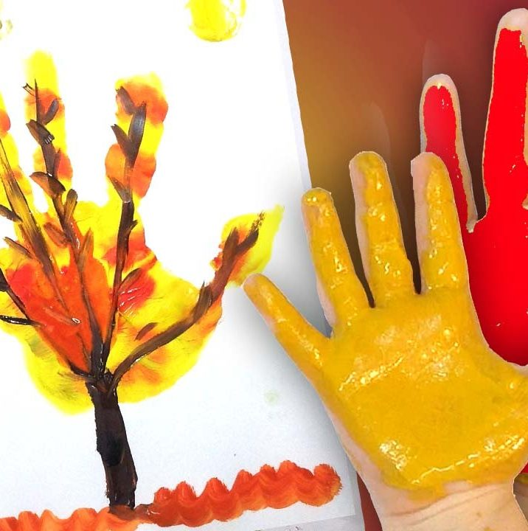
Рисуем кулачком: со стороны большого пальца выйдут розы, улитки, ракушки.
Рисуем полураскрытым кулачком: можем нарисовать радугу, бананы.
Освоив живопись пальцами, попробуйте рисовать ладошками или ногами на листе.
Ладошкой можно мазать, рисовать и печатать любые абстракции, наслаждаясь цветом или создавать сюжетные картины.
По-разному поворачивая ручки, и дорисовывая к отпечаткам недостающие элементы, можно воплотить любые задумки.
Ладошка, с разведёнными пальчиками, смотрящими вниз, позволит увидеть в рисунке осьминога, если дорисовать ему глаза и рот.
С помощью отпечатков ладошек, сделанных по кругу, можно изобразить солнышко и цветок, дорисовав сердцевину.
Польза от рисования пальчиками:
Хорошо развивают мелкую моторику, что способствует развитию речи.
Развитие тактильной чувствительности. Это новые ощущения при макании пальчика в краску, при ведении пальчиком по различным поверхностям для рисования.
- Осознание ребёнком собственного тела.
- Раннее развитие творческих способностей.
- Развитие ловкости пальцев и кистей рук. Раскрашивая пальчиком изображение, малыш учится чувствовать границы.
- Развитие представлений о цвете.
- Развитие воображения и образного мышления.
Таким образом, хэппенинг обеспечивает условия для развития индивидуальности ребенка раннего возраста, максимально развивает индивидуальные познавательные способности ребенка раннего возраста, на основе имеющегося у него жизненного опыта.

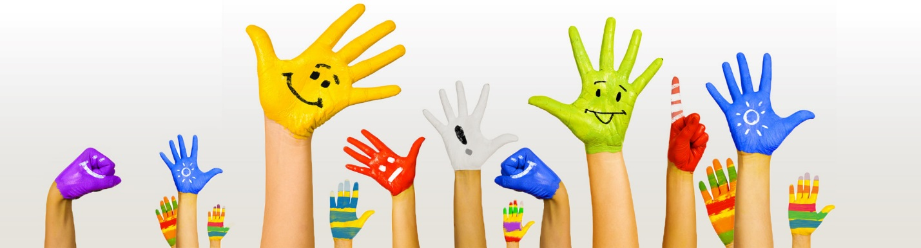

Учитель-дефектолог Калюжная Л.В.

